**Aplicando Ajuste de Hiperparâmetros com o Azure ML**

**Entender o ajuste de hiperparâmetros**

O ajuste de hiperparâmetro é realizado por meio do treinamento de vários modelos, usando o mesmo algoritmo e os mesmos dados de treinamento, mas valores de hiperparâmetro diferentes

**Usar um trabalho de varredura para ajustes de Hiperparâmetros**

No Azure Machine Learning, você pode ajustar os hiperparâmetros executando um trabalho de varredura.

1. Criar um script de treinamento para juste de hiperparêmetro
2. Configurar e executar um trabalho de varredura
3. Monitorar e revisar trabalhos de varredura (filho)

**Definir espaço de pesquisa**

O conjunto de valores de hiperparametro testado durante o ajuste de hiperpâmetro é conhecido como espaço de pesquisa. A definição do intervalo de possíveis valores podem ser escolhidos depende do tipo de hiper parâmetro

1. Hiper parâmetro discretos: Alguns hiper parâmetros exigem valores discretos – em outras palavras, você deve selecionar o valor em um determinado conjunto finito de possibilidades.
2. Hiper parâmetro contínuos: Alguns hiper parâmetros são contínuos – em outras palavras, você pode usar qualquer valor ao longo de uma escala, resultando em um número infinito de possibilidades.

Definir um espaço de pesquisa: Para definir um espaço de pesquisa para ajuste de hiper parâmetro, crie um dicionário com a expressão de parâmetro apropriada para cada hiper parâmetro nomeado.

**Configurar um método de amostragem**

Os valores específicos usados em uma execução de ajuste de hiper parâmetro, ou trabalho de varredura, dependem do tipo de amostragem usada. Há três métodos de amostragem principais disponíveis no Azure Machine Learning.

1. **Amostragem de grade:** Tenta todas as combinações possíveis.
2. **Amostragem Aleatória:** Escolhe valores aleatoriamente no espaço de pesquisa.
   1. **Sobol:** adiciona uma semente à amostragem aleatório para tornar os resultados reproduzíveis.
3. **Amostragem bayesiana:** Escolhe novos valores com base nos resultados anteriores.

**Configurar término antecipado**

1. Ao configurar um trabalho de varredura no AML, você pode definir um número máximo de avaliações.
2. Uma abordagem mais sofisticada pode ser parar um trabalho de varredura quando modelos mais recentes não produzem resultados significativamente melhores.
3. Para interromper um trabalho de varredura com base no desempenho dos modelos, você pode usar uma **política de encerramento antecipado.**

Quando usar uma política de encerramento antecipado

Se você deve ou não usar uma política de encerramento antecipado depende do espaço de pesquisa e do método de amostragem com o qual você está trabalhando.

Uma política de encerramento antecipado pode ser especialmente benéfica ao trabalhar com hiper parâmetros contínuos em seu espaço de pesquisa.

**Politica de encerramento antecipado**

Há dois parâmetros principais quando você opta por usar uma política de encerramento antecipado:

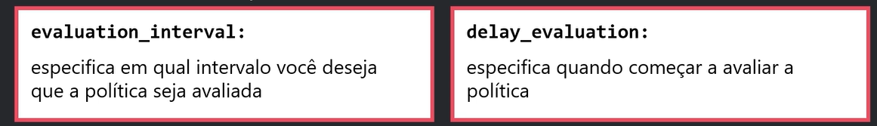

Os novos modelos podem continuar a ter um desempenho um pouco melhor que os modelos anteriores. Para determinar a extensão segundo a qual um modelo deve ter um desempenho melhor que o apresentado em avaliações anteriores, há três oportunidades de encerramento antecipado:

1. Política Bandit
2. Política de Encerramento mediana
3. Política de seleção de truncamento

**Política Bandit**

Você pode usar uma política do bandit para interromper uma avaliação se, até o momento, a métrica de desempenho de destino não superar a melhor avaliação por uma margem especificada.

from azure.ai.ml.sweep import BanditPolicy

sweep_job.early_termination = BanditPolicy(

*slack_amount*= 0.2,

*delay_evaluation*= 5,

*evaluation_interval*= 1

    )

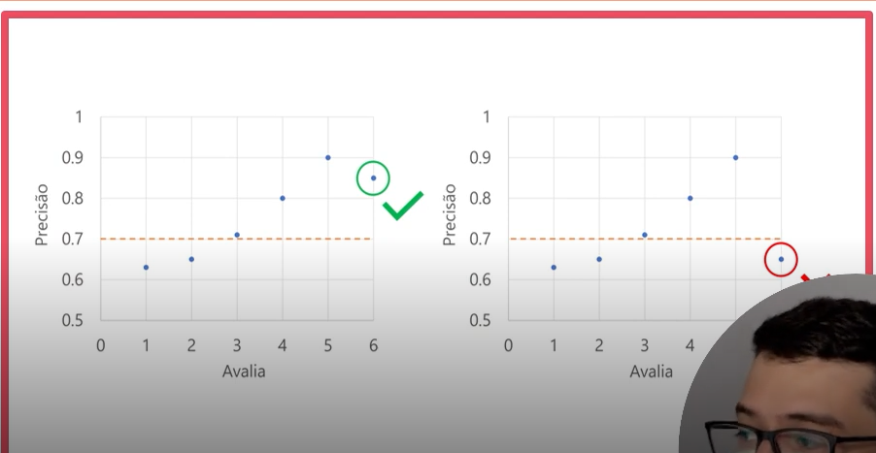

**Política de Encerramento Mediana**

Uma política de encerramento mediana abandona as avaliações em que a métrica de desempenho de destino é pior do que a mediana das médias em execução para todas as avaliações.

from azure.ai.ml.sweep import MeianStoppingPolicy

sweep_job.early_termination = MedianStoppingPolicy(

*delay_evaluation*= 5,

*evaluation_interval*= 1

    )

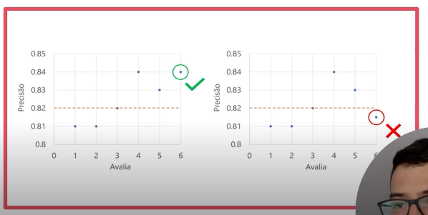

**Política de seleção de truncamento**

Uma política de seleção de truncamento cancela X% das avaliações com pior desempenho em cada intervalo de avaliação com base no valor de truncation_percentage especificado para X.

from azure.ai.ml.sweep import TruncationSelectionPolicy

sweep_job.early_termination = TruncationSelectionPolicy(

*evaluation_interval* = 1,

*truncation_percentage* = 20,

*delay_evaluation* = 4

    )

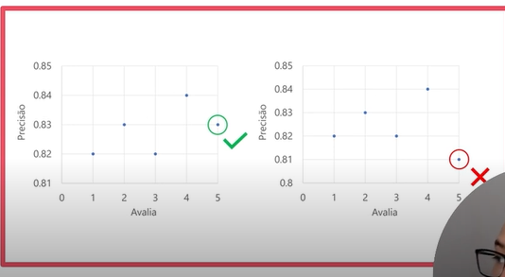

**Materiais de Apoio**

Os materiais complementares e de apoio que oferecemos têm como objetivo fornecer informações para facilitar e enriquecer a sua jornada de aprendizado no curso "**Realização de Ajuste de Hiperparâmetros com o Azure Machine Learning**". Aqui você encontrará links úteis, como slides, repositórios e páginas oficiais, além de dicas sobre como se destacar na DIO e no mercado de trabalho 😉

**Recursos Adicionais**

Durante este conteúdo, compreendemos os fundamentos da engenharia de prompts. Para ajudá-lo a aprofundar o conhecimento, disponibilizamos a seguir o material complementar contendo os conteúdos e links apresentados no curso:

* **Slide**: [Módulo 4 - Otimizar o Treinamento de Modelo no Azure Machine Learning.pptx](https://hermes.dio.me/files/assets/b373d8c6-7875-4d98-8d43-a6690138687b.pptx)

**Dicas e Links Úteis**

Para se desenvolver ainda mais e se destacar na DIO e no mercado de trabalho, sugerimos os seguintes recursos:

* **Artigos e Fórum da DIO**: Compartilhe seus conhecimentos e dúvidas através dos [artigos](https://web.dio.me/articles) (visíveis globalmente na plataforma da DIO) e nos fóruns específicos para cada experiência educacional, como nossos Bootcamps.
* **Rooms**: Participe do *Rooms*, uma ferramenta de bate-papo em tempo real onde você pode interagir com outros participantes dos nossos Bootcamps, compartilhando dúvidas, dicas e snippets de código.
* **Exploração na Web**: Utilize motores de busca para aprofundar seu conhecimento sobre temas específicos. Páginas como o [StackOverflow](https://stackoverflow.com/) são recursos valiosos para encontrar soluções e expandir seu entendimento.

Com esses materiais complementares, você estará bem equipado para explorar todo o potencial e se destacar em suas iniciativas. Continue aproveitando as oportunidades de aprendizado, e não hesite em buscar mais conhecimento e compartilhar suas descobertas com a comunidade!

